Міністерство освіти і науки України

Інститут телекомунікацій, радіоелектроніки та електронної техніки

**Звіт до лабораторної роботи № 6**

# Тема: «Загальна структура програми на мові С»

з дисципліни «Програмування частина 2»

Варіант № 6

виконав студент групи АП-11

Головацький Назар

перевірив доцент кафедри ТК

Чайковський І.Б

Львів 2024

**Мета роботи:** Вивчити загальну структуру програми на мові С

**Завдання: з**дійснити виконання усіх прикладів, представлених у теоретичних відомостях, після чого представити їх скріни та результати їх виконання у звіті.

**Ось код на мові C:**  
#include <stdio.h>

int main()

{

char c;

printf("Введіть символ: ");

scanf("%c", &c);

printf("Ви ввели: ");

putchar(c);

printf("\nНатисніть будь-яку клавішу для продовження...");

getchar();

return 0;

}

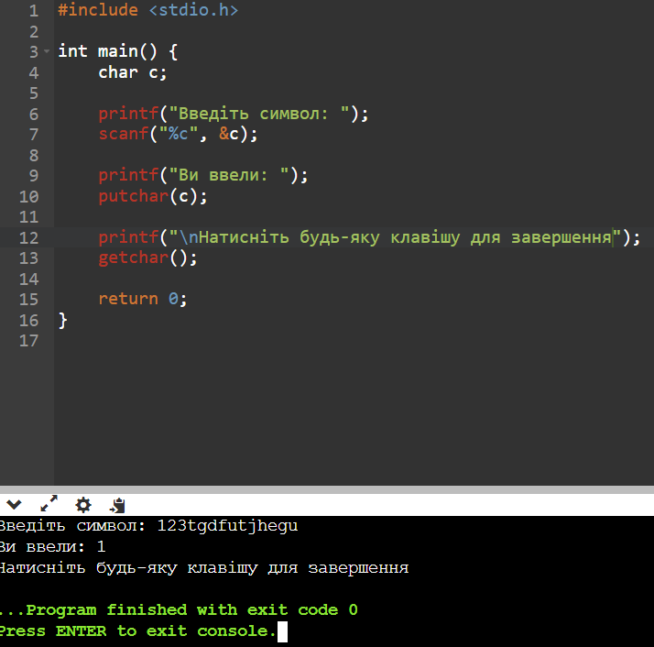

**Висновок:** Я вивчив загальну структуру програми на мові С